Projektaufbau
Das Android-Projekt ist in zwei Bereiche Unterteilt:
Der erste Teil besteht aus der graphischen Schnittstelle die im xml-Format definiert wird.
Den zweite Teil stellt der Backend-Teil der Anwendung dar, geschrieben in Java.

GUI
Die grafische Nutzerschnittstelle ist in Android im XML-Format gespeichert und wird in Java mit sogenannten Activities angesprochen (Siehe Backend:View).
Die XML-Dateien werden in Android in einem Ressourcen Ordner abgelegt.
Zu jeder Activity gehoert eine XML-Datei, die alle Elemente der GUI beinhaltet.
Zusaetzlich wurden einige Dateien erstellt um Inhalte wie Tabellen auszulagern und besser zu modifizieren.

Backend
Fuer den Aufbau des Projekts wurde zur Strukturierung das “Model View Controller” Schema verwendet.
Daher ist das Projekt in vier Unterordner aufgeteilt, Model, View, Controller und ein Verzeichnis fuer die Testumgebung.

Model:
(Siehe Model_DB.bmp)

Im Model-Verzeichnis befindt sich das Java-Objektabbild der internen Datenbank, die im Kapitel Daten weiter beschrieben sind.
Dazu gibt es je eine Klasse zum Aufbau des Datenbankschemas, der Verwaltung der Datenbanktabellen und eine Hilfsklasse fuer die Verwaltung der Datenbank (“LocalDatabaseHelper”).

(Siehe Model_Adapter.bmp)

Als Abbild des Kalenders und der tabellarischen Auflistung der gespeicherten Verbindungen werden Adapterklassen benoetigt ein “AdapterForList” und ein “CalendarAdapter” sowie eine modellarischen Darstellung des Kalenders in der “CalendarCollection” Klasse.

Um Lifeinformationen abfragen zu koennen werden in Android sogennante Handler verwendet.
Diese Handler werden durch “HandlerThread” Objekte verwaltet.

View:
(Siehe View-UML.bmp)

Die View Klassen sind in dieser Abbildung dargestellt in Form einer zeitlichen Abfolge.
Die Bedienung ist im Dokument Bedienungsanleitung beschrieben.
Die “LoginActivity” ist das Abbild des Login und Register Fensters und leitet den Nutzer weiter in die zentrale “ConnectionSearchActivity”.
Die “ConnectionSearchActivity” besteht aus drei Fragmenten dem “ConnectionSearch”, “Calendar” und “Your_Connections” Fragment.
Diese drei Fragmente representieren die drei Tabs des Hauptfensters.

Das erste Fenster dient zur Suche einer neuen Verbindung. Dazu kann der Start- bzw. Zielort festgelegt werden, der in den Fenstern “StartActivity” und “DestinationActivity” herausgesucht werden kann.
Die verschiedenen moeglichen Verbindungen werden in der “SelectedConnectionsActivity” angezeigt. Der Nutzer hat hier die Moeglichkeit weitere Details zu einer Verbindung zu betrachten und wird dabei weiter auf die “FoundConnectionsActivity” geleitet.
Hierbei werden alle Infromationen aus den Online Zeittafeln (“http://iris.noncd.db.de/wbt/js/index.html?bhf=FF”) geladen und dargestellt.
Wenn die gewuenschte Verbindung ausgewaehlt wurde, wird der Nutzer weiter auf das “Your_Connection” Fragment geleitet.

Controller:
Der Controllerbereich besteht aus zwei Teilen, den allgemeinen Unterstuetzungsklassen (“ViewControllerFactory”, “ControllerFactory”, “FileLoader”, “JsonParser” und “XMLParser”) und den einzelnen Controller-Klassen der Activities (“DatabaseController”, “LiveInformationController”, “LiveTimeTableController”).

Unterstuetzungsklassen:
(Siehe Utilities.bmp)

Die Klassen “ViewControllerFactory” und “ControllerFactory” sind statische Klassen, die alle Informationen bereitlegen, die waehrend der Laufzeit der Applikation benoetigt werden.
Dazu gehoeren unter Anderem der “Context” der Applikation, der fuer verschiedene grafische Prozesse benoetigt wird, und einer Liste ueber alle aktiven Fenster.
Mit dem FileLoader werden Daten aus dem internen Speicher geladen.
Zuletzt gibt es noch zwei Parser um die verschiedenen Onlinedaten zu extrahieren aus den Formaten Json und XML.

Activity-Controller:
(Siehe ControllerActivities)

Der “DatabaseController” stellt die Schnittstelle zur internen Datenbank dar.
Er ermoeglicht alle Datenbankzugriffe zur Laufzeit der Applikation.
Der “LiveInformationController” bietet die Moeglichkeit zur Aktivierung und Deaktivierung der Onlineabfrage zu aktuellen Verspaetungen der gespeicherten Verbindungen.
Der “LiveTimeTableController” stellt die Schnittstelle zur Online Zeittafel dar und bietet alle Funktionen zur Abfrage der aktuellen Daten.

Daten
In diesem Projekt werden Daten in einer internen Datenbank oder in Dateien im internen Speicher abgelegt.
Die Datenbank besteht aus 7 Tabellen die alle Informationen zu Verbindungen, Stationen und Nutzern beinhaltet.
Der Aufbau der Datenbanktabellen ist in den folgenden Grafiken beschrieben:
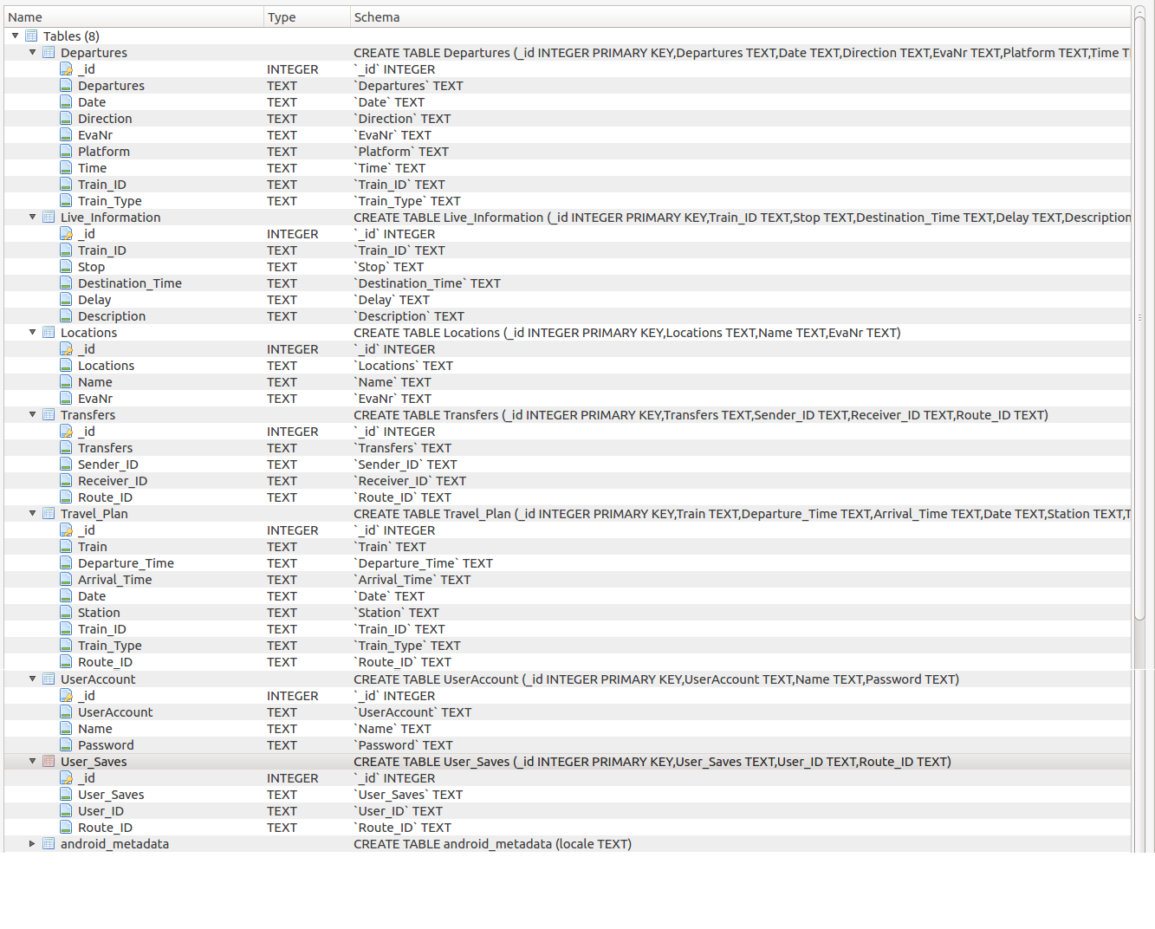
(Siehe DB.png)

Um die Informationen aus der Datenbank auf Javaseite nutzen zu koennen werden folgende Java Objekte verwendet:
(Siehe DBObjects.bmp)

Das “Stops” Object beinhaltet Informationen ueber eine Haltestelle.
In “ConnectionInformationen” wird eine Verbindung gespeichert, die alle Informationen fuer die Darstellung in der Applikation beinhaltet.
Das “Route” Objekt stellt aehnlich zu der “ConnectionInformation” eine Verbindung dar, das fuer das speichern von Verbindungen aus den Online Zeittafeln verwendet wird.
Um aktuelle Informationen zu den gespeicherten Verbindungen zu speichern, wird das “LiveInformation” Objekt verwendet.

Um Nutzerinformationen zu speichern werden die “UserAccount” Objekte verwendet.
Fuer Verbidnungen, die vom Nutzer gespeichert werden, wird ein “UserSaves” Object verwendet.
Die Moeglichkeit Verbindungen an andere Nutzer zu senden werden in “Transfers” Objekten gespeicher.

Tests
Zum Testen wurden verschiedene Testdaten generiert, die in den Klassen “DummyTravelPlan” und “DummyLiveInfromation” vorbereitet wurden.
Alle Testfunktionen sind in der Controllerklasse “Initiator” definiert und wurden im Anwendertest untersucht.
(Siehe Testing.bmp)

Mit diesen Tests wurde die Funktionalitaet evaluiert und eine Liste von bisher ungeloesten Problemen erstellt, die im Kapitel Probleme erlaeutert werden.

Externe Daten
Im Rahmen der Entwicklung der Applikation war es noetig aus verschiedenen Quellen Daten zu extrahieren. Dazu wurden Parser fuer die folgenden Formate entwickelt:
Daten aus dem OpenDate Portal der Deutschen Bahn (“http://data.deutschebahn.com/dataset/api-fahrplan”) werden im Json Format versendet. Dazu wurde ein Json Parser entwickelt, der die Json Dateien in die entsprechende Datenbank Objekte convertiert.
Die Life-Information der Deutschen Bahn sind im XML-Format gespeichert. Dazu wurde ein XML-Parser fuer die entsprechenden Eintraege entwickelt.
Fuer Echtzeitinformationen wurden vor allem Daten aus den Online Zeittafeln der Bahnhoefe extrahiert. Diese Daten sind ebenfalls im XML-FORMAT gespeichert wofuer auch ein Parser entwickelt wurde, der die Informationen in die Datenbank Objekte umwandelt.
Um die Daten zu erhalten wurde zusaetzlich ein Schnittstelle fuer den Online-Zugriff auf den Webservice der Zeittafeln implementiert, der den Download der Informationen ermoeglicht.
Zuletzt wurde noch ein dritter Anbieter von Informationen verwendet um die sognannten DS100 Schluessel der Haltestellen zu erhalten (“http://www.bahnseite.de/DS100/DS100_main.html”).

Probleme
Da die Daten des OpenDate Portals der Deutschen Bahn ueber keine Nahverkehrsstationen verfuegen, war es noetig die Stationen aus den Online Zeittafeln herauszuziehen.
Ein Problem bei der Entwicklung waren die unterschiedliche Namensgebung der Stationen.
Da es teilweise notwendig war Stationen ueber den Namen zu identifizieren, um zum Beispiel die Verbindung der Online Zeittafeln zu analysieren, kam es zu Fehlern bei dem Namensvergleich.
Da die Online Zeittafel ueber die DS100 Schluessel aufgerufen werden muss um die ID der Haltestelle zu erhalten war es noetig aus einer externen Quelle (Siehe externer Datenzugriff) eine Liste der DS100 Schluessel zu extrahieren.

Zukunft
Aus Performance-Gruenden waere es hilfreich auch Nahverkehrstationen in der OpenDate Datenbank der Deutschen Bahn zu erhalten, da ansonsten alle Verbindungen in einem definierten Zeitraum geladen werden muessen, um eine spezielle Verbindung zu finden.

Aus zeitlichen Gruenden war es nicht mehr moeglich Life-Information als Push-Nachrichten an das Handy zu senden, diese werden als Popup-Nachrichten in der Anwendung praesentiert.

